Oppgave1.a) 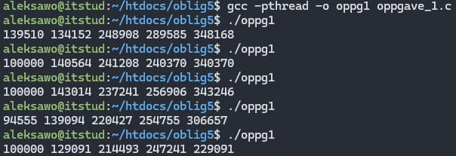

Du vil se at tallene som skrives ut av trådene forandrer seg i hver kjøring. Gi en kort forklaring på hvorfor dette skjer: Fordi flere tråder prøver å oppdatere globale variabelen samtidig uten synkronisering.

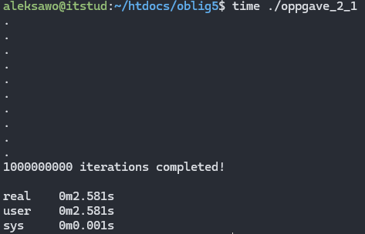Oppgave2.a)

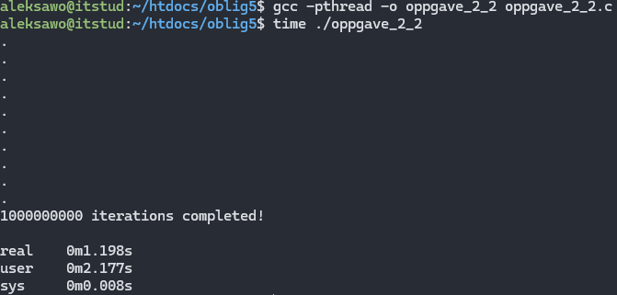2.b)

2.c). Gi en forklaring på hvorfor trådprogrammet blir omtrent dobbelt så raskt:  
Fordi oppgaver deles mellom to tråder som kan kjøre parallelt. Hvis CPU har minst 2 kjerner kan trådene kjøre samtidig. Bruk av ressursene er mer effektivt.